Офлайн-интенсив
«Эксперимент ОГЭ по химии: как решать задания 23,24»
Цель: подготовка обучающихся к выполнению практической части ОГЭ по химии.
Задачи:
- обобщить знания обучающихся о структуре КИМ ОГЭ по химии 2023;
- познакомить с алгоритмом выполнения задания 23;
- отработать экспериментальные умения при выполнении задания 24.

Оборудование:
- для демонстрации презентации: ноутбук, мультимедиапроектор, экран;
- для деления на группы и рефлексии- магниты-16 штук четырёх цветов, «Лестница успеха»;
- дидактический материал:
задания практической части-16 шт (по 4 шт на каждую группу),
инструктаж по технике безопасности -1 шт (для учителя),
инструкция по выполнению задания №24- 16 шт,
лист самооценки работы группы по выполнению практической части ОГЭ – 4 шт,
ведомость ознакомления с инструкцией по технике безопасности труда и правилам выполнения реального химического эксперимента для участников ОГЭ при проведении экзамена по химии – 1шт:

- для эксперимента: три набора для четырёх рабочих групп (по 4 обучающихся в группе).
В каждом лотке: штатив для пробирок, пробирки-3 шт, лопатка (шпатель).
Реактивы:
лоток 1: раствор сульфата магния, а также набор следующих реактивов: цинк; соляная кислота; растворы гидроксида натрия, хлорида бария и нитрата натрия;
лоток 2: раствор сульфата цинка, а также набор следующих реактивов: цинк; соляная кислота; растворы гидроксида натрия, хлорида бария и нитрата натрия.

лоток 3: раствор хлорида алюминия, а также набор следующих реактивов: цинк; соляная кислота; растворы гидроксида натрия, хлорида бария и нитрата серебра;

лоток 4: раствор сульфата меди(II), а также набор следующих реактивов: карбонат натрия, соляная кислота, растворы нитрата натрия, гидроксида натрия, хлорида бария.
Технологическая карта офлайн - интенсива
Этапы | Деятельность учителя | Деятельность обучающихся | Планируемые пезультаты
- Организационный | Приветствует обучающихся, предлагает выбрать магнит из четырёх цветов (магнитики остаются у ребят до этапа рефлексии!) | Занимают места за тремя рабочими столами в соответствии с цветом выбранного магнитика | Деление на группы
- Эмоциональный настрой | Зачитывает:  «Сегодня будет позитив,  Проведём мы интенсив!  Интенсив начать готовы,  Будем слушать, отвечать  И друг другу помогать!» | Слушают учителя | Создать эмоциональный настрой на мероприятие, мотивировать учащихся на работу.
- Актуализация | Озвучивает тему мероприятия  Организует работу по формулировке цели и задач мероприятия | Принимают участие в беседе, формулируют цель и задачи интенсива | Определяют траекторию работы
- Основной | 1. Демонстрация презентации (приложение 1)  Знакомит обучающихся с особенностями КИМ ОГЭ по химии, основное внимание уделяет выполнению практической части: алгоритму выполнения задания 23, особенностями проведения эксперимента и критериями их оценивания | Слушают учителя, знакомятся с представленной информацией на презентации  Акцентируют внимание на алгоритме выполнения заданий | Отработать теоретическую часть выполнения эксперимента  Ознакомиться с критериями оценивания
 | 2.Демонстрирует правила работы при проведении практической части в соответствии с инструкцией КИМ  (приложение 2) | Закрепляют знания о правилах техники безопасности  Наблюдают за техникой проведения эксперимента  Отмечают особенности отбора и смешивания веществ | Систематизируют и обобщают знания по отбору и смешиванию веществ
 | 3.Организует выполнение практической части группами:  - проводит инструктаж (приложение 3);  - контролирует выполнение группами задания 23 (приложение 4);  - организует тренинг выполнения задания 24;  - организует представление работы групп;  - организует проведение самооценки работы групп при выполнении практической части (приложение 5) | Ставят подпись в ведомости  Выполняют задание 23 работая в группе  Один представитель от группы записывает у доски ответ на задание 23  Оценивают и аргументируют правильность выполнения заданий  Заполняют лист самооценки работы группы | Отрабатывают навык выполнения практической части ОГЭ
- Заключительный | Предлагает участникам групп озвучить результат выполнения заданий 23 и 24 | Один из участников каждой группы озвучивают баллы за выполнение практической части  Анализируют значение мероприятия | Умение участвовать в диалоге при обсуждении достижения целей;  умение выражать свои мысли
- Рефлексия | Предлагает оценить свою работу на уроке.  Метод «Лестница успеха».  На доске прикрепляется лист с изображением лестницы, у которой есть следующие ступени: у меня ничего не получилось; я мог бы работать лучше; доволен своей работой. Обучающиеся прикрепляют магнитики на ту ступень, которая соответствует их самооценке за работу на мероприятии.  Зачитывает слова французкого писателя Сент-Экзюпери: «Суди себя сам. Это самое трудное. Себя судить куда труднее, чем других. Если ты сможешь правильно судить себя, значит, ты поистине мудр».  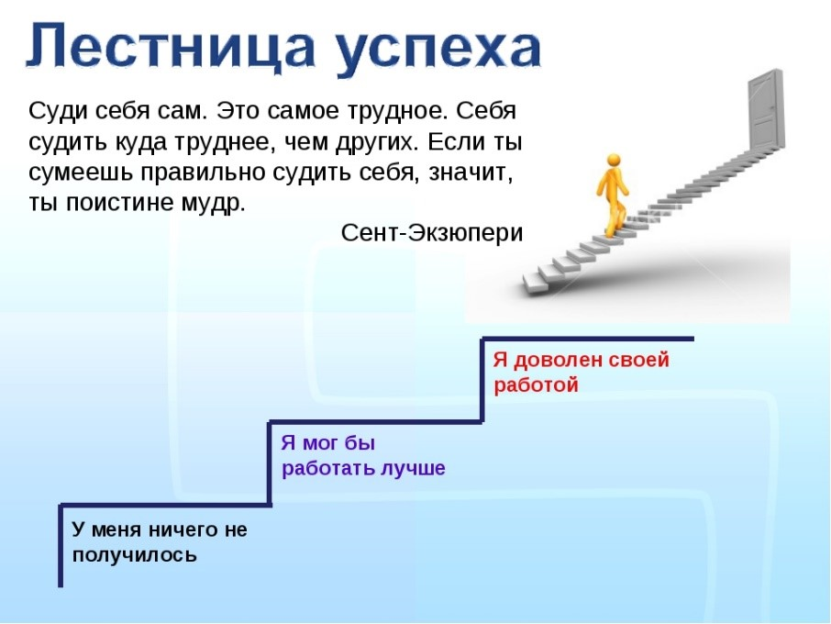  Благодарит всех за активную работу на интенсиве.  За отличную работу  Вам «Спасибо» говорю,  За прекрасный результат  От души благодарю! | Оценивают свою работу, прикрепляя магнитики на «Лестнице успеха» | Умение оценивать свою работу

Приложение 2
Инструкция по выполнению задания 24
Внимание: в случае ухудшения самочувствия перед началом опытов или во время их выполнения обязательно сообщите об этом организатору в аудитории.
1. Вы приступаете к выполнению задания 24. Для этого получите лоток с лабораторным оборудованием и реактивами у специалиста по обеспечению лабораторных работ в аудитории.
2. Прочтите ещё раз перечень веществ, приведённый в тексте к заданиям 23и 24, и убедитесь (по формулам на этикетках) в том, что на выданном лотке находится пять указанных в перечне реактивов. При обнаружении несоответствия набора веществ на лотке перечню веществ в условии задания сообщите об этом организатору в аудитории.
3. Перед началом выполнения эксперимента осмотрите ёмкости с реактивами и продумайте способ работы с ними. При этом обратите внимание на рекомендации, которым Вы должны следовать.
3.1. В склянке находится пипетка. Это означает, что отбор жидкости и переливание её в пробирку для проведения реакции необходимо проводить только с помощью пипетки. Для проведения опытов отбирают 7–10 капель реактива.
3.2. Пипетка в склянке с жидкостью отсутствует. В этом случае переливание раствора осуществляют через край склянки, которую располагают так, чтобы при её наклоне этикетка оказалась сверху («этикетку – в ладонь!»). Склянку медленно наклоняют над пробиркой, пока нужный объём раствора не перельётся в неё. Объём перелитого раствора должен составлять 1–2 мл (1–2 см по высоте пробирки).
3.3. Для проведения опыта требуется порошкообразное (сыпучее) вещество. Отбор порошкообразного вещества из ёмкости осуществляют только с помощью ложечки или шпателя.
3.4. При отборе исходного реактива взят его излишек. Возврат излишка реактива в исходную ёмкость категорически запрещён. Его помещают в отдельную, резервную пробирку.
3.5. Сосуд с исходным реактивом (жидкостью или порошком) обязательно закрывают крышкой (пробкой) от этой же ёмкости.
3.6. При растворении в воде порошкообразного вещества или при перемешивании реактивов следует слегка ударять пальцем по дну пробирки.
3.7. Для определения запаха вещества следует взмахом руки над горлышком сосуда направлять на себя пары этого вещества.
3.8. Если реактив попал на рабочий стол, кожу или одежду, необходимо незамедлительно обратиться за помощью к специалисту по обеспечению лабораторных работ в аудитории.
4. Вы готовы к выполнению эксперимента. Поднимите руку и попросите организатора в аудитории пригласить экспертов для оценивания проводимого Вами эксперимента.
5. Начинайте выполнять опыт. После проведения каждой реакции или обоих опытов записывайте в черновик свои наблюдения за изменениями, происходящими с веществами.
6. Вы завершили эксперимент. Проверьте, соответствуют ли результаты опытов записям решения задания 23. При необходимости скорректируйте ответ на задание 23, используя записи в черновике, которые сделаны при выполнении задания 24.

Приложение 3

Инструкция по технике безопасности при выполнении задания

1. Во время работы необходимо соблюдать чистоту, тишину и порядок.
2. Категорически запрещается в лаборатории принимать пищу, пить воду и пробовать вещества на вкус.
3. Нельзя приступать к работе, пока не пройден инструктаж по технике безопасности.
4. При проведении работы можно пользоваться только теми склянками, банками и т.п., на которых имеются чёткие надписи на этикетках.
5. Склянки с веществами или растворами необходимо брать одной рукой за горлышко, а другой – поддерживать снизу за дно.
6. При переливании реактивов не наклоняйтесь над сосудами во избежание попадания капель жидкостей на кожу, глаза или одежду.
7. Для переноса жидкости из одной ёмкости в другую рекомендуется использовать склянки с пипеткой.
8. Сосуды с реактивами после использования необходимо закрывать пробками и ставить на соответствующие места.
9. Смешивая растворы, необходимо стремиться, чтобы общий объём смеси не превышал 1/2 объёма пробирки (не более 3–4 мл).
10. Запрещается брать твёрдые вещества руками: используйте для этого шпатель/ложечку для отбора сухих веществ.
11. Для определения запаха вещества следует осторожно, не наклоняясь над сосудом и не вдыхая глубоко, лёгким движением руки направлять
на себя выделяющийся газ (пары вещества).
12. Перемешивая содержимое пробирки, запрещается закрывать её отверстие пальцем руки: используйте для этого пробку или
перемешайте, слегка постукивая пальцем по нижней части пробирки.
13. В случае разлива жидкости или рассыпания твёрдого вещества сообщите об этом эксперту, оценивающему выполнение
лабораторных работ, или организатору в аудитории.
14. В случае ухудшения самочувствия сообщите об этом эксперту, оценивающему выполнение лабораторных работ, или организатору
в аудитории.

Приложение 4
Практическая часть для первой группы
Прочитайте текст и выполните задания 23 и 24.
Для ответа на задание 23 используйте БЛАНК ОТВЕТОВ № 2. Запишите сначала номер задания (23), а затем развёрнутый ответ к нему. Ответ записывайте чётко и разборчиво.
Задание 24 выполняйте только под наблюдением экспертов. При выполнении задания 24 или сразу после выполнения можно делать записи в черновике, после чего нужно вернуться к выполнению других заданий экзаменационной работы до момента окончания экзамена.
Задание №23
Дан раствор сульфата магния, а также набор следующих реактивов: цинк; соляная кислота; растворы гидроксида натрия, хлорида бария и нитрата натрия.

Используя только реактивы из приведённого перечня, запишите молекулярные уравнения двух реакций, которые характеризуют химические свойства хлорида алюминия, и укажите признаки их протекания (запах газа, цвет осадка или раствора).
Задание №24
Ознакомьтесь с инструкцией по выполнению задания 24, прилагаемой к заданиям КИМ. Сообщите организатору в аудитории о своей готовности приступить к выполнению задания 24. Подготовьте лабораторное оборудование, необходимое для проведения эксперимента.
Проведите химические реакции между сульфатом магния и выбранными веществами в соответствии с составленными уравнениями реакции, соблюдая правила техники безопасности, приведённые в инструкции к заданию. Проверьте, правильно ли указаны в ответе на задание 23 признаки протекания реакций. При необходимости дополните ответ или скорректируйте его.

Проведите химические реакции между сульфатом магния и выбранными веществами в соответствии с составленными уравнениями реакции, соблюдая правила техники безопасности, приведённые в инструкции к заданию. Проверьте, правильно ли указаны в ответе на задание 23 признаки протекания реакций. При необходимости дополните ответ или скорректируйте его.

Практическая часть для второй группы
Прочитайте текст и выполните задания 23 и 24.
Для ответа на задание 23 используйте БЛАНК ОТВЕТОВ № 2. Запишите сначала номер задания (23), а затем развёрнутый ответ к нему. Ответ записывайте чётко и разборчиво.
Задание 24 выполняйте только под наблюдением экспертов. При выполнении задания 24 или сразу после выполнения можно делать записи в черновике, после чего нужно вернуться к выполнению других заданий экзаменационной работы до момента окончания экзамена.
Задание №23
Дан раствор сульфата цинка, а также набор следующих реактивов: цинк; соляная кислота; растворы гидроксида натрия, хлорида бария и нитрата натрия.

Используя только реактивы из приведённого перечня, запишите молекулярные уравнения двух реакций, которые характеризуют химические свойства сульфата цинка, и укажите признаки их протекания (запах газа, цвет осадка или раствора).
Задание №24
Ознакомьтесь с инструкцией по выполнению задания 24, прилагаемой к заданиям КИМ. Сообщите организатору в аудитории о своей готовности приступить к выполнению задания 24. Подготовьте лабораторное оборудование, необходимое для проведения эксперимента.
Проведите химические реакции между сульфатом цинка и выбранными веществами в соответствии с составленными уравнениями реакции, соблюдая правила техники безопасности, приведённые в инструкции к заданию. Проверьте, правильно ли указаны в ответе на задание 23 признаки протекания реакций. При необходимости дополните ответ или скорректируйте его.
Практическая часть для третьей группы
Прочитайте текст и выполните задания 23 и 24.
Для ответа на задание 23 используйте БЛАНК ОТВЕТОВ № 2. Запишите сначала номер задания (23), а затем развёрнутый ответ к нему. Ответ записывайте чётко и разборчиво.
Задание 24 выполняйте только под наблюдением экспертов. При выполнении задания 24 или сразу после выполнения можно делать записи в черновике, после чего нужно вернуться к выполнению других заданий экзаменационной работы до момента окончания экзамена.
Задание №23
Дан раствор хлорида алюминия, а также набор следующих реактивов: цинк; соляная кислота; растворы гидроксида натрия, хлорида бария и нитрата серебра.

Используя только реактивы из приведённого перечня, запишите молекулярные уравнения двух реакций, которые характеризуют химические свойства хлорида алюминия, и укажите признаки их протекания (запах газа, цвет осадка или раствора).
Задание №24
Ознакомьтесь с инструкцией по выполнению задания 24, прилагаемой к заданиям КИМ. Сообщите организатору в аудитории о своей готовности приступить к выполнению задания 24. Подготовьте лабораторное оборудование, необходимое для проведения эксперимента.
Проведите химические реакции между хлоридом алюминия и выбранными веществами в соответствии с составленными уравнениями реакции, соблюдая правила техники безопасности, приведённые в инструкции к заданию. Проверьте, правильно ли указаны в ответе на задание 23 признаки протекания реакций. При необходимости дополните ответ или скорректируйте его.

Практическая часть для четвёртой группы
Прочитайте текст и выполните задания 23 и 24.
Для ответа на задание 23 используйте БЛАНК ОТВЕТОВ № 2. Запишите сначала номер задания (23), а затем развёрнутый ответ к нему. Ответ записывайте чётко и разборчиво.
Задание 24 выполняйте только под наблюдением экспертов. При выполнении задания 24 или сразу после выполнения можно делать записи в черновике, после чего нужно вернуться к выполнению других заданий экзаменационной работы до момента окончания экзамена.
Задание №23

Дан раствор сульфата меди(II), а также набор следующих реактивов: соляная кислота, растворы нитрата натрия, гидроксида натрия, хлорида бария, карбоната натрия.

Используя только реактивы из приведённого перечня, запишите молекулярные уравнения двух реакций, которые характеризуют химические свойства сульфата меди , и укажите признаки их протекания (запах газа, цвет осадка или раствора).
Задание №24
Ознакомьтесь с инструкцией по выполнению задания 24, прилагаемой к заданиям КИМ. Сообщите организатору в аудитории о своей готовности приступить к выполнению задания 24. Подготовьте лабораторное оборудование, необходимое для проведения эксперимента.
Проведите химические реакции между сульфатом меди(II) и выбранными веществами в соответствии с составленными уравнениями реакции, соблюдая правила техники безопасности, приведённые в инструкции к заданию. Проверьте, правильно ли указаны в ответе на задание 23 признаки протекания реакций. При необходимости дополните ответ или скорректируйте его.

Приложение 5
Лист самооценки работы группы
по выполнению практической части ОГЭ
Группа ….
Задание | Максимальный балл | Результат группы
№23 | 4
№24 | 2
Итого: | 6

